Міністерство освіти і науки України
Національний технічний університет України
«Київський Політехнічний Інститут»
Факультет прикладної математики
Кафедра Спеціалізованих комп’ютерних систем

Розрахунково-графічна робота
З дисципліни «Захист інформації»
по темі:
«Дослідження технології використання «25-го кадру» в аудіозаписах»

Виконали:
студенти групи КВ-92
Степанюк Михайло
Суражський Сергій
Крищенко Валентин
Перевірив:
_________________

Київ 2011
Мета роботи: дослідити існування і можливості використання технології «25го кадру» при роботі з аудіозаписами.
Хід роботи:
1. Досліджуємо проблему завдяки джерелам інтернету:
Як бачимо, Google не дає насправді адекватних результатів при пошуку на українській та російській мовах.
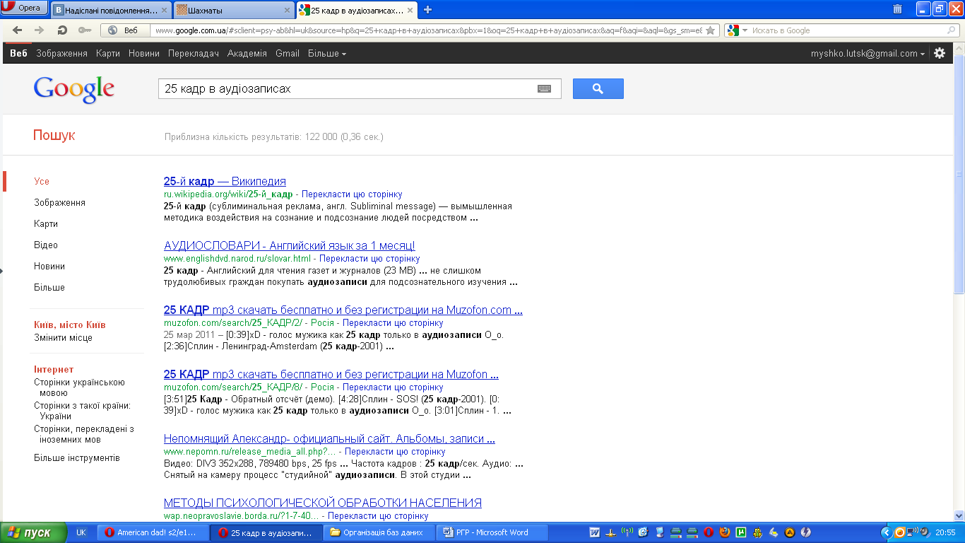
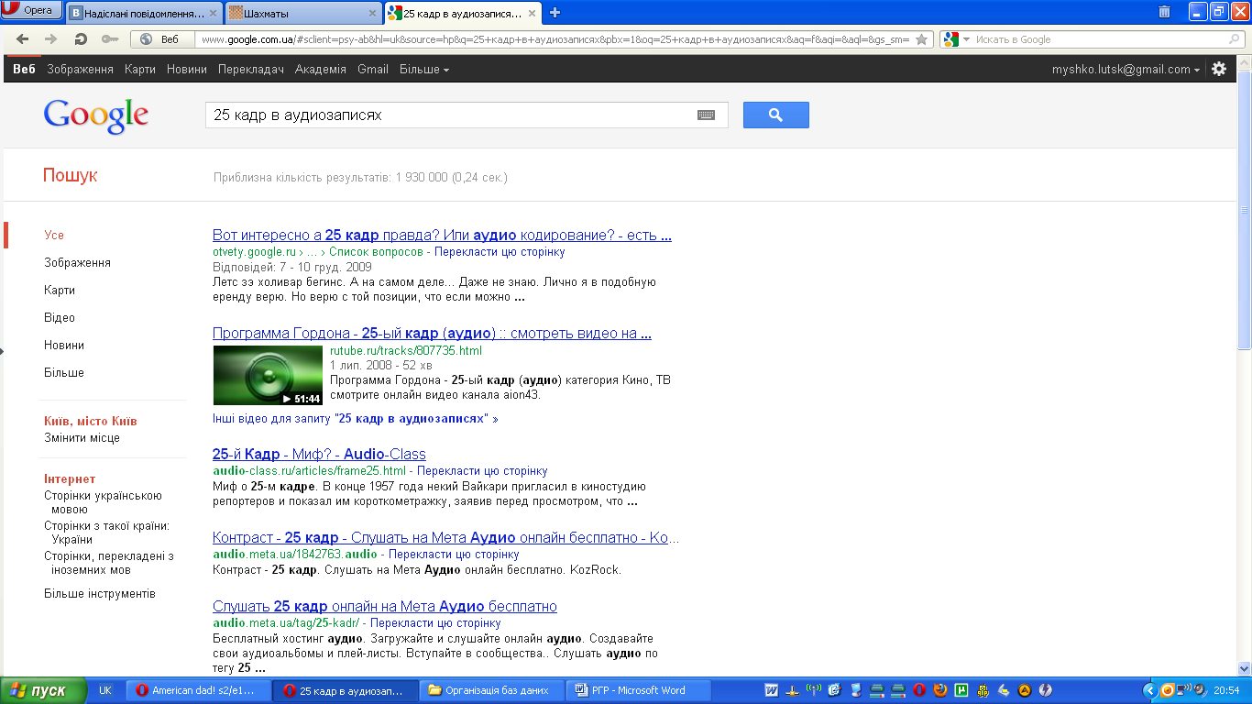
Однак, якщо пошукати детальніше знаходимо наступну інформацію:
Частотним циклом називають відстань між двома піками хвилі. Частоти, як правило, вимірюються в циклах за секунду, або Герцах (Hz). Чим вище частота, тим вище звук. Нормальна зона сприйняття звуку для людини - від 20ти до 20ти тисяч Герц. Є кілька гіпотез про можливість використання таких частот для впливу на підсвідомість.
Один з способів називається диференціацією сигналу. При цьому людині, яка сприймає необхідно одягнути навушники. Далі, в мозок надсилаються два різні сигнали. Скажімо, до лівого вуха поступає сигнал з частотою 200 Гц, а в праве - з частотою 208 Гц. Різниця між сигналами складе 8 Гц, і саме вони тим чи іншим чином будуть впливати на підсвідомість. Також іноді використовують музичні ритми, які, за деякими гіпотезами, також досить ефективні.
Інший метод, який часто називають при використанні на касетах Acoustic Brain Research(ABR) – це подача низьких звуків у визначеному ритмі. Вважається, що навіть глуха на одне вухо людина може потрапити під вплив цього методу, у той час як диференціація сигналу на його не впливає.
І, нарешті, нами обраний метод «масивних частот», в суті якого лежить подання на одну з частот значно потужнішого звуку від інших. При цьому, негативні емоції має викликати частота у 80 Гц, а високі – у 125 Гц.
2. Створюємо три звукові записи третім методом за допомогою програми Adobe Audition 1.5
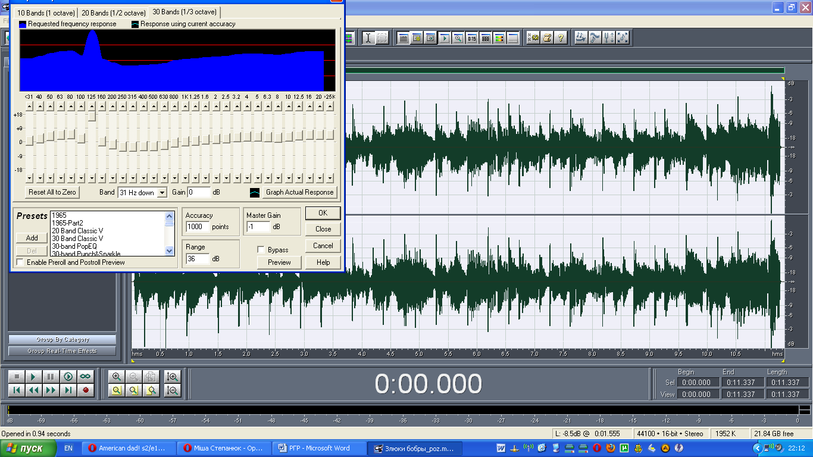
3. Реалізуємо програмний засіб «Розрахунково-графічна робота» для проведення тестування даного методу.
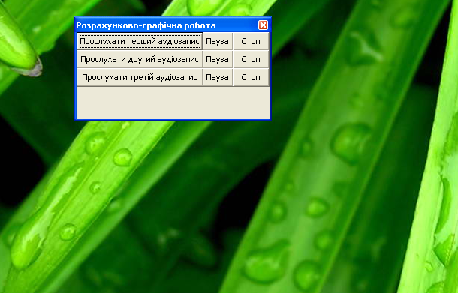
4. Результати дослідження впливу аудіозапису на довільних студентів 1-4го курсу факультету прикладної математики.
Дослідження було проведено на 20ти піддослідних. Їм було дано прослухати 3 аудіозаписи. Попередньо скажемо, що перший аудіозапис мав позитивно впливати на підсвідомість піддослідних, другий – негативно, а третій – нейтрально.
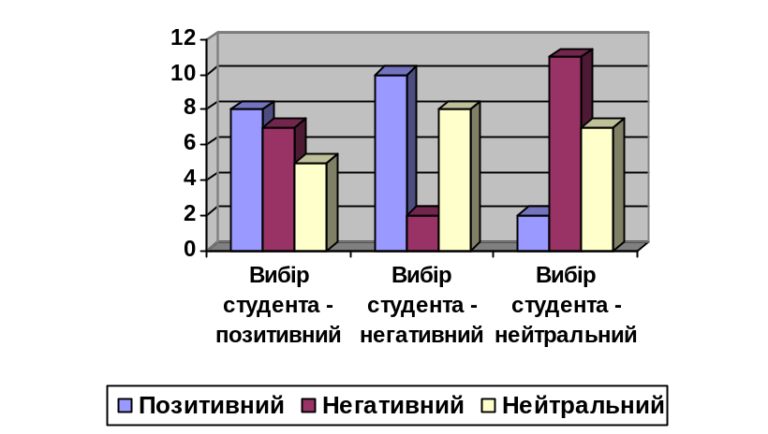Результати дослідження були наступні. «Позитивний» звуковий запис – 8 піддослідних підібрало правильно, 10 осіб розцінило його як негативний і двоє як нейтральний. «Негативний» звуковий запис правильно обрали лише двоє, позитивним його назвали 7 осіб, а нейтральним – одинадцятеро. «Нейтральний» запис правильно підібрало 7 осіб, позитивним його назвало п’ятеро і негативним – восьмеро. Їх відображено на першій діаграмі.
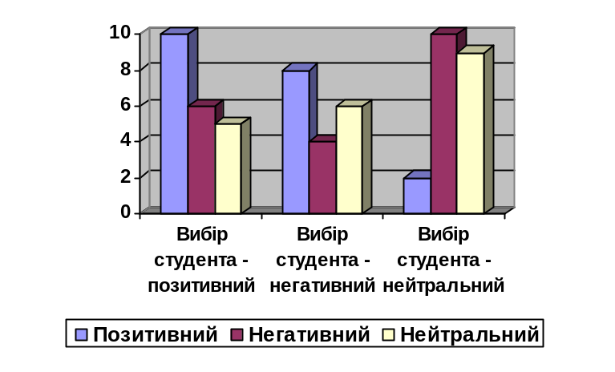Однак, після того, як нами було названо піддослідним правильний порядок аудіозаписів – двоє осіб змінило свою думку і підсумкові результати стали виглядати інакше їх можете побачити на другій діаграмі.

Висновки: при виконанні розрахунково-графічної роботи нашою групою була досліджена проблема існування і використання технології «25го кадру» при роботі з аудіозаписами. Досліджуючи веб-ресурси нами було знайдено 3 основні методи використання аудіозаписів для гіпотетичного впливу на підсвідомість людини. Це «диференціація сигналу», «подача низьких звуків у визначеному ритмі» та метод «масивних частот». Реалізувати ми вирішили останній метод. Для цього нами було використано програмний засіб Adobe Audition 1.5. У ньому ми змінили силу сигналу на вказаних частотах і записали 3 звукових записи, що відрізняються лише цією властивістю. Далі нами було проведено статистичне дослідження, результати якого, однак, спростували правильність третьої гіпотези для підібраних піддослідних. Звісно, це не спростовує загальну гіпотезу існування «25го кадру» у звукових записах, однак, зрештою, підтвердити її ми також не змогли.

